.............................................
pieczątka szkoły
Bolesławiecki Konkurs Matematyczny dla klas IV "Boluś"
etap szkolny - 18.02.2024 r.

Imię i nazwisko …………………………………………………………………………........…

Zadanie 1.
W workach nr 1, nr 2 i nr 3 (patrz rysunek) znajdują się po cztery kule, które różnią się masą. Najlżejsza kula waży 1 gram, a każda kolejna jest o 1 gram cięższa od poprzedniej. Najcięższa kula waży 12 gramów. Podaj jaką masę mają poszczególne kule w każdym worku na rysunku, jeżeli wiesz, że worki ważą tyle samo? Zapisz obliczenia.

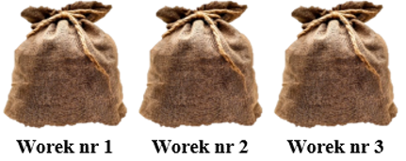

.............................................
pieczątka szkoły
Bolesławiecki Konkurs Matematyczny dla klas IV "Boluś"
etap szkolny - 18.02.2024 r.

Imię i nazwisko …………………………………………………………………………........…

Zadanie 2.
Rozszyfruj działanie, w którym cyfry zastąpiono literami. Jednakowym cyfrom odpowiadają
jednakowe litery. Każdy przykład ma kilka rozwiązań. Wystarczy, że znajdziesz jedno z nich.

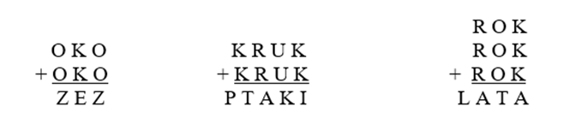

.............................................
pieczątka szkoły
Bolesławiecki Konkurs Matematyczny dla klas IV "Boluś"
etap szkolny - 18.02.2024 r.

Imię i nazwisko …………………………………………………………………………........…

Zadanie 3.
Przeczytaj opowieść Bolusia – świetnego matematyka i zapalonego wędkarza, który przez pewien czas pracował w Miejskim Zakładzie Gospodarki Komunalnej w Bolesławcu.
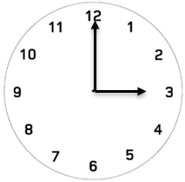
O trzeciej nad ranem wyruszyliśmy na ryby. Gdy duża wskazówka
(minutowa) wykonała obrót o 180°, dotarliśmy na miejsce. Po obrocie
dużej wskazówki o 120° złapałem sporego szczupaka. Na kolejną
rybę, średniej wielkości okonia, musiałem czekać, aż wskazówka
minutowa obróci się o 150°.

Zapisz za pomocą cyfr godzinę rozpoczęcia wędkowania,
godzinę złapania szczupaka i godzinę złowienia okonia.

.............................................
pieczątka szkoły
Bolesławiecki Konkurs Matematyczny dla klas IV "Boluś"
etap szkolny - 18.02.2024 r.

Imię i nazwisko …………………………………………………………………………........…

Zadanie 4.
Prostokąt i kwadrat mają jeden wspólny bok. Obwód kwadratu wynosi 16 cm, a obwód
prostokąta jest o 6 cm większy. Jakie wymiary ma kwadrat, a jakie prostokąt ?
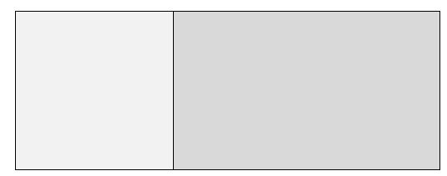

.............................................
pieczątka szkoły
Bolesławiecki Konkurs Matematyczny dla klas IV "Boluś"
etap szkolny - 18.02.2024 r.
Imię i nazwisko …………………………………………………………………………........…

Zadanie 5 (Zadanie ze zbioru zadań konkursowych. J. Janowicz. Wyd. GWO 2024).

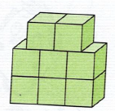
Wojtek i Jurek mają odpowiednio 50 i 70 klocków. Każdy z nich zbudował ze swojego zestawu klocków domki złożone z 8 klocków, takie jak na rysunku
i każdemu zostało jeszcze po kilka klocków, których nie starczyło
już na kolejny domek. Przeczytaj wypowiedź Asi i ustal odpowiedź
na jej pytanie.
